安丘市社会保险中心

2019年政府信息公开工作年度报告

一、总体情况

2019年，市社会保险中心全面推进政务公开工作，根据《中华人民共和国政府信息公开条例》和《安丘市人民政府办公室关于做好2019年政府信息公开工作年度报告编制发布和报送工作的通知》要求，特编制2019年度安丘市社会保险中心政府信息公开工作年度报告并向社会公布。报告中所列数据的统计期限自2019年1月1日起至2019年12月31日止。

（一）加大信息公开力度

2019年，我单位以公正便民、透明公开、勤政廉政为基本要求，完善日常政务信息公开工作，加强了对行政权力的民主监督，方便了群众办事，提高了业务工作推进效率。全年在市政府门户网站主动公开更新各类政府信息55条，其中按信息类别分类：组织机构类信息7条;政策文件类信息5条;工作信息11条；人事信息1条；服务公开3条；其他信息5条；重点领域23条。

（二）依申请公开情况

2019年，未收到要求公开政府信息的申请,无依申请公开、不予公开政府信息的情况。

（三）强化政府信息管理

充分发挥市政府门户网站的信息公开第一平台作用。向广大市民及时公开和发布重要信息，确保信息及时、准确、快速向社会公开，保证我市社会保险信息工作得以高效开展。通过向各类报纸发稿、官方微信公众号发稿等途径，扩大信息宣传面。

（四）做好平台建设工作

按照市政府要求，编制并公开了《安丘市社会保险中心信息公开指南》和《安丘市社会保险中心2019年信息主动公开目录（基本目录部分和重点领域部分）》，明确了公开目录、公开主体、公开时限、公开方式等事项。梳理优化政府网站信息公开目录，及时发布公众关注的信息，不断推进公开平台有序发展。根据机构改革职能划转的要求，完成了与医保局平台的分离。医疗保险、生育保险等相关业务的政务公开，改由医保局平台分布。

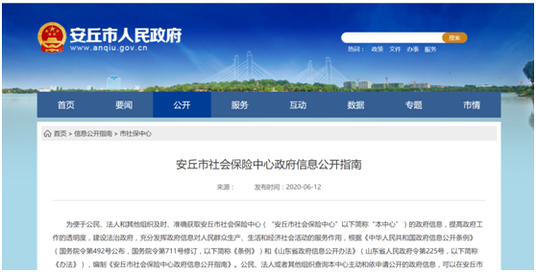

（五）人大代表建议和政协委员提案办理结果公开情况

2019年度未收到政协委员提案及人大代表建议。

（六）严格落实监督检查制度

成立了由单位主要负责人任组长，分管负责人任副组长的政务公开工作领导小组，制定了《[安丘市社会保险中心2019年政务公开实施方案](http://xxgk.anqiu.gov.cn/ssbzx/201908/t20190819_5433945.html)》，将政务公开工作按科室职能进行合理分工，做到既分工明确又相互合作。同时，强化对政府信息公开工作的日常指导和监督检查，做好公开前保密审查工作，对未按照要求开展政府信息公开工作的科室，予以督促整改或通报批评，并通过安丘市政府网站设立的“工作展示与社会评价”专栏，广泛接受社会监督。

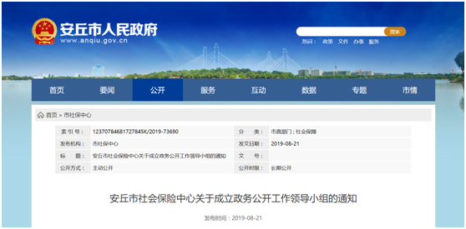

（七）工作考核、社会评议和责任追究结果情况。

1.建立考核通报制度。主动接受市政府政务公开办对我中心政务信息公开情况进行的监督，及时改进发现工作不到位的地方。同时，办公室定期对中心各科室工作进行监督，保证政务信息的时效性与准确性，发现问题立即督促各科室整改，并将整改结果及时反馈给该科室的分管领导和主要领导。

2.主动听取社会公众意见。及时在部门网站和政府网站按要求向社会进行意见征集、公示，同时注明联系电话和邮箱，积极主动听取社会公众的意见与建议。对公众对网站信息的疑议，及时进行解答。

3.责任追究结果情况。2019年我中心未出现因信息公开不到位需要进行责任追究的情况。

二、主动公开政府信息情况

|  |  |  |  |  |
| --- | --- | --- | --- | --- |
| 第二十条第（一）项 | | | | |
| 信息内容 | | 本年新制作数量 | 本年新  公开数量 | 对外公开  总数量 |
| 规章 | | 0 | 0 | 0 |
| 规范性文件 | | 0 | 0 | 0 |
| 第二十条第（五）项 | | | | |
| 信息内容 | | 上一年项目数量 | 本年增/减 | 处理决定数量 |
| 行政许可 | | 0 | 0 | 0 |
| 其他对外管理服务事项 | | 0 | 0 | 0 |
| 第二十条第（六）项 | | | | |
| 信息内容 | | 上一年项目数量 | 本年增/减 | 处理决定数量 |
| 行政处罚 | | 0 | 0 | 0 |
| 行政强制 | | 0 | 0 | 0 |
| 第二十条第（八）项 | | | | |
| 信息内容 | | 上一年项目数量 | 本年增/减 | |
| 行政事业性收费 | | 0 | 0 | |
| 第二十条第（九）项 | | | | |
| 信息内容 | 采购项目数量 | | 采购总金额 | |
| 政府集中采购 | 0 | | 0 | |
|  |  |  |  |  |

三、收到和处理政府信息公开申请情况

|  |  |  |  |  |  |  |  |  |  |
| --- | --- | --- | --- | --- | --- | --- | --- | --- | --- |
| （本列数据的勾稽关系为：第一项加第二项之和，等于第三项加第四项之和） | | | 申请人情况 | | | | | | |
| 自然人 | 法人或其他组织 | | | | | 总计 |
| 商业企业 | 科研机构 | 社会公益组织 | 法律服务机构 | 其他 |
| 一、本年新收政府信息公开申请数量 | | | 0 | 0 | 0 | 0 | 0 | 0 | 0 |
| 二、上年结转政府信息公开申请数量 | | | 0 | 0 | 0 | 0 | 0 | 0 | 0 |
| 三、本年度办理结果 | （一）予以公开 | | 0 | 0 | 0 | 0 | 0 | 0 | 0 |
| （二）部分公开（区分处理的，只计这一情形，不计其他情形） | | 0 | 0 | 0 | 0 | 0 | 0 | 0 |
| （三）不予公开 | 1.属于国家秘密 | 0 | 0 | 0 | 0 | 0 | 0 | 0 |
| 2.其他法律行政法规禁止公开 | 0 | 0 | 0 | 0 | 0 | 0 | 0 |
| 3.危及“三安全一稳定” | 0 | 0 | 0 | 0 | 0 | 0 | 0 |
| 4.保护第三方合法权益 | 0 | 0 | 0 | 0 | 0 | 0 | 0 |
| 5.属于三类内部事务信息 | 0 | 0 | 0 | 0 | 0 | 0 | 0 |
| 6.属于四类过程性信息 | 0 | 0 | 0 | 0 | 0 | 0 | 0 |
| 7.属于行政执法案卷 | 0 | 0 | 0 | 0 | 0 | 0 | 0 |
| 8.属于行政查询事项 | 0 | 0 | 0 | 0 | 0 | 0 | 0 |
| （四）无法提供 | 1.本机关不掌握相关政府信息 | 0 | 0 | 0 | 0 | 0 | 0 | 0 |
| 2.没有现成信息需要另行制作 | 0 | 0 | 0 | 0 | 0 | 0 | 0 |
| 3.补正后申请内容仍不明确 | 0 | 0 | 0 | 0 | 0 | 0 | 0 |
| （五）不予处理 | 1.信访举报投诉类申请 | 0 | 0 | 0 | 0 | 0 | 0 | 0 |
| 2.重复申请 | 0 | 0 | 0 | 0 | 0 | 0 | 0 |
| 3.要求提供公开出版物 | 0 | 0 | 0 | 0 | 0 | 0 | 0 |
| 4.无正当理由大量反复申请 | 0 | 0 | 0 | 0 | 0 | 0 | 0 |
| 5.要求行政机关确认或重新出具已获取信息 | 0 | 0 | 0 | 0 | 0 | 0 | 0 |
| （六）其他处理 | | 0 | 0 | 0 | 0 | 0 | 0 | 0 |
| （七）总计 | | 0 | 0 | 0 | 0 | 0 | 0 | 0 |
| 四、结转下年度继续办理 | | | 0 | 0 | 0 | 0 | 0 | 0 | 0 |

四、政府信息公开行政复议、行政诉讼情况

|  |  |  |  |  |  |  |  |  |  |  |  |  |  |  |
| --- | --- | --- | --- | --- | --- | --- | --- | --- | --- | --- | --- | --- | --- | --- |
| 行政复议 | | | | | 行政诉讼 | | | | | | | | | |
| 结果维持 | 结果纠正 | 其他结果 | 尚未审结 | 总  计 | 未经复议直接起诉 | | | | | 复议后起诉 | | | | |
| 结果维持 | 结果纠正 | 其他结果 | 尚未审结 | 总  计 | 结果维持 | 结果纠正 | 其他结果 | 尚未审结 | 总  计 |
| 0 | 0 | 0 | 0 | 0 | 0 | 0 | 0 | 0 | 0 | 0 | 0 | 0 | 0 | 0 |

五、存在的主要问题及改进情况

虽然我单位严格按照上级要求规范政府信息公开工作，但仍存在一些问题影响工作成效：一是由于人手限制，信息公开工作没有专职人员，导致部分公开信息内容不够详实、生动，与群众满意还有一定差距；二是公开的范围有待进一步拓展，公开的时效性仍需提高。今后工作中我中心要进一步严把信息质量，把人民群众普遍关心、涉及人民群众切身利益的公开内容作为工作重点抓紧抓实，方便群众查阅。

六、其他需要报告的事项

无

2020年1月21日